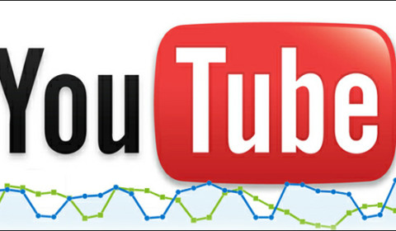

[Youtube](https://ythunder.com/)频道是否能够做成功，很大的一个衡量标准就是观看量和订阅数量。但是这只是一个结果性的东西，在频道不断提升的过程中，我们需要知道更细节性的数据，比如到底是谁看了我的视频？他们从哪里看到的？他们的人口统计特征，比如年龄多大，性别，家庭状况等，如果我们能够了解到这些数据，就能够在我们制作下一个视频的时候，更加有的放矢，更加吸引他们的注意。

其实你能想到，[youtube](https://ythunder.com/)都想到了。它提供了强大数据统计功能，提供不同维度的数增加YouTube观看次数：[ythunder.com](https://ythunder.com/)

据解读。甚至到了有些复杂的程度，但是只要熟悉了[Youtube](https://ythunder.com/)分析工具，理解起来还是非常简单的，而且能对你优化和提升频道提供极大的帮助。

**1、首先确定你的目标 免费引流平台ythunder.com**

没有确定目标，就无法衡量成功与否！如果你拍摄了视频、对视频进行了编辑、 然后上传、优化、分享视频，却仍然不知道你要达到的目标是什么，这就有问题了。因为目标应该从头至尾都驱动着你的视频策略选择。

一个视频应该专注于一个目标。最常见的视频目标有：提高品牌知名度，增加观看量、点击量、外部链接数量和社交分享次数。

看你在营销材料中如何使用视频，其目标可以是提高邮件系列打开率或者提升着陆页的转化率。[Youtube](https://ythunder.com/)平台对提高品牌知名度还是非常有用的。

作为世界上第二大搜索引擎，[Youtube](https://ythunder.com/)可以让你的广告在自然搜索或付费广告中被观看者看到。

视频可以表现真实的员工、客户或合伙人，这是一种很好的办法，可以把品牌人性化。还可以通过发布那些对目标买家有帮助的资讯内容来建立可信度。

通过付费广告和自然搜索来推广你的视频可能会影响你要创建的视频类型。如果你想提高自然搜索下的品牌知名度，那么可以考虑拍摄公司发展史、客户评价或者产品教学的视频。

**2、要追踪的主要指标**

**[Youtube](https://ythunder.com/)分析工具展示的是观看者如何找到你的内容、他们观看的时间长短和参与度高低。我们看看要衡量的到底是什么内容以及如何找到这些内容。**

首先，前往[youtube](https://ythunder.com/).com/analytics. 你可以看到过去28天内视频的表现情况。点击右上角的的下拉菜单可以调整分析工具的时间范围概览报告包括一些营收性能指标、参与度指标、受众特征、流量来源和热门内容。

你也可以通过以下指标过滤结果：设备、受众特征、播放位置、订阅状态、不同[Youtube](https://ythunder.com/)产品的流量、翻译。除了过滤结果，[Youtube](https://ythunder.com/)还可以在不同的图表甚至互动式地图中显示结果

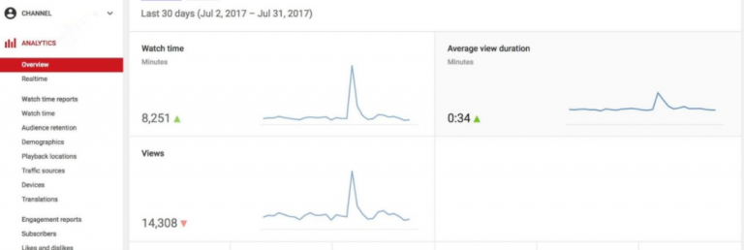

因为没有通用型汇报方式和广告系列成效衡量方法，以下是需要注意的几个关键指标。

**观看时长和观众黏度**

观看时长汇报的是受众在观看整个频道的内容和观看视频内容所花费的总时间。通过观看时长，你会知道观看者实际关注的是什么内容，而不仅仅是点击然后跳转到别的地方。

观看时长非常重要，因为它是影响[Youtube](https://ythunder.com/)排名的一个因素。有较长观看时间的视频更有可能在结果中排名靠前。

可以在[Youtube](https://ythunder.com/)查看个人视频、位置和发布日期等的观看时长、观看量、平均观看时间、平均观看比例的折线图报告。

视频的平均观看比例或黏度表示受众每次观看的视频比例。比例越高就表明受众越有可能会看完整个视频。

可以尝试放卡片和片尾画面到有较高平均观看比例的视频中，提高行动号召收到的观看数量

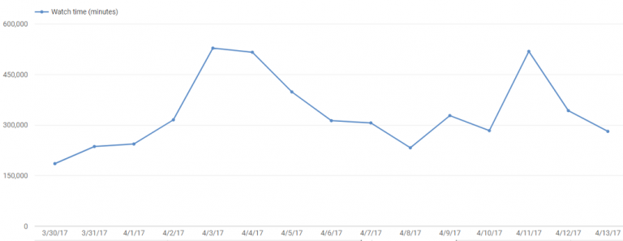

**流量来源**

流量来源报告显示观看者如何找到你的线上内容。这个报告提供了有价值的见解，让我们知道哪里能最好地推广[Youtube](https://ythunder.com/)内容。

例如，你可以看到观看者是通过[Youtube](https://ythunder.com/)搜索还是Twitter找到你的内容的。

要查看更多深层次的流量报告，点击整体流量目录。这个数据可以帮你细化[Youtube](https://ythunder.com/)营销策略。确保一定要在发现结果的基础上优化元数据

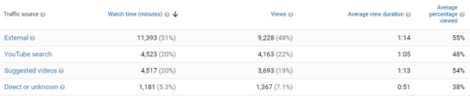

**受众特征**

受众特征报告汇报的是受众的年龄与性别，将帮助确定你的视频是否覆盖了合适的人群。你可以按地理位置来细分年龄组和性别。这样细分受众后，[Youtube](https://ythunder.com/)营销更加能发挥作用。

对于视频有没有与已建立的买家角色产生共鸣，你也能有更加详细的了解

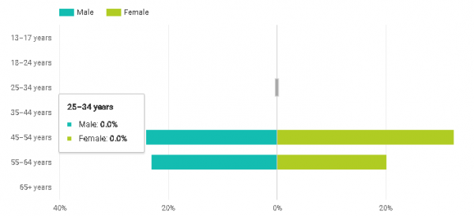

**互动报告**

互动报告可以让你了解什么内容与受众产生了共鸣。你可以看到观看者点击、分享、评论和宣传的内容，也可以看到卡片和片尾画面在互动报告里的表现情况。

卡片和片尾画面报告能让你了解受众互动的内容，这样你就可以优化以后的视频的行动号召语。

**[Youtube](https://ythunder.com/)数据分析的用处**

[YouTube](https://ythunder.com/)的统计功能可以让你知道哪些视频获得的观看时间最多，观众粘度，受众特征，访客的位置，设备，以及分享数量，评论数等。可以让你明白你的观众是谁，了解用户是从哪里找到你的视频的。认清方向和集中精力做最有效果的事情。

增加YouTube观看次数：[ythunder.com](https://ythunder.com/)